DRZ-532-.../20
POSTANOWIENIE Nr …/2020
KOMISARZA WYBORCZEGO W RZESZOWIE I
z dnia 30 marca 2020 r.
w sprawie podziału Gminy Krasne na stałe obwody głosowania, ustalenia ich numerów, granic oraz siedzib obwodowych komisji wyborczych
Na podstawie art. 12 § 2 i 11 ustawy z dnia 5 stycznia 2011 r. – Kodeks wyborczy (Dz. U. z 2019 r. poz. 684 i 1504) Komisarz Wyborczy w Rzeszowie I postanawia, co następuje:
§ 1. Dokonuje się podziału Gminy Krasne na stałe obwody głosowania, ustala się ich numery, granice oraz siedziby obwodowych komisji wyborczych.
§ 2. Numery, granice oraz siedziby obwodowych komisji wyborczych określa załącznik do postanowienia.
§ 3. Postanowienie podlega przekazaniu Wójtowi Gminy Krasne, Wojewodzie Podkarpackiemu oraz Państwowej Komisji Wyborczej.
§ 4. Na postanowienie wyborcom w liczbie co najmniej 15 przysługuje prawo wniesienia skargi do Państwowej Komisji Wyborczej w terminie 3 dni od daty podania postanowienia
do publicznej wiadomości przez Komisarza Wyborczego w Biuletynie Informacji Publicznej.
§ 5. Postanowienie wchodzi w życie z dniem podpisania i podlega ogłoszeniu w Dzienniku Urzędowym Województwa Podkarpackiego oraz podaniu do publicznej wiadomości w Biuletynie Informacji Publicznej i w sposób zwyczajowo przyjęty na obszarze Gminy Krasne.
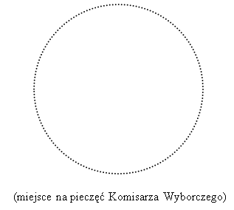
Komisarz Wyborczy
w Rzeszowie I

Marcin Dudzik
Załącznik
do postanowienia Nr …/2020 Komisarza Wyborczego w Rzeszowie I
z dnia 30 marca 2020 r.

Podział Gminy Krasne na stałe obwody głosowania
Numer  obwodu  głosowania | Granice obwodu głosowania | Siedziba Obwodowej Komisji Wyborczej
1 | Krasne 1 - 579 B | Gminne Przedszkole w Krasnem, Krasne 741, 36-007 Krasne
2 | Krasne 580 do końca numeracji | Szkoła Podstawowa w Krasnem, Krasne 742, 36-007 Krasne
3 | Malawa 1 - 680 | Zespół Szkół w Malawie, Malawa 199 A, 36-007 Krasne
4 | Malawa 681 do końca numeracji | Gminne Przedszkole w Malawie, Malawa 199 B, 36-007 Krasne
5 | Sołectwo Strażów od Nr 1 do końca numeracji | Zespół Szkół w Strażowie, Strażów 270A, 36-073 Strażów
6 | Sołectwo Palikówka | Szkoła Podstawowa w Palikówce, Palikówka 271, 36-073 Strażów

